2020 年度
洛阳市西工区应急管理局部门决算

二〇二一年十月

目 录

第一部分 洛阳市西工区应急管理局概况
一、部门职责二、机构设置
第二部分 2020 年度部门决算表
一、收入支出决算总表二、收入决算表
三、支出决算表
四、财政拨款收入支出决算总表
五、一般公共预算财政拨款支出决算表
六、一般公共预算财政拨款基本支出决算表
七、一般公共预算财政拨款“三公”经费支出决算表八、政府性基金预算财政拨款收入支出决算表
第三部分 2020 年度部门决算情况说明
一、收入支出决算总体情况说明二、收入决算情况说明
三、支出决算情况说明
四、财政拨款收入支出决算总体情况说明

五、一般公共预算财政拨款支出决算情况说明
六、一般公共预算财政拨款基本支出决算情况说明
七、一般公共预算财政拨款“三公”经费支出决算情况说明八、预算绩效情况说明
九、政府性基金预算财政拨款支出决算情况说明十、机关运行经费支出情况说明
十一、政府采购支出情况说明十二、国有资产占用情况说明第四部分 名词解释

洛阳市西工区应急管理局概况
第一部分
洛阳市西工区应急管理局概况
- 主要职能
（一）机构设置情况
洛阳市西工区应急管理局内设3个职能股室（办公室、应急救援股、安全生产股）和安全生产执法大队1个归口预算管理单位。
（二）部门职责
负责全区应急管理工作，指导各级各部门应对安全生产类，自然灾害类等突发事件和综合防灾减灾救灾工作；负责全区安全生产综合监督管理和工矿商贸和危化行业安全生产监督管理工作。拟订全区应急管理、安全生产等政策规定，组织编制区应急体系建设、安全生产和综合防灾减灾规划，并监督实施。指导全区应急预案体系建设，建立完善事故灾难和自然灾害分级应对制度，组织编制全区总体应急预案和安全生产类专项预案，组织相关部门编制自然灾害类专项预案，综合协调应急预案衔接工作，组织协调相关部门开展预案演练，推动应急避难设施建设牵头建立统一的全区应急管理信息系统，负责信息传输和共享，建立监测预警和灾情报告制度，健全自然灾害信息资源获取和共享机制。组织指导协调安全生产类、自然灾害类等突发事件应急救援，承担区应对重大灾害指挥部工作，综合研判突发事件发展态势并提出应对建议，协助区委、区政府指定的负责同志组织重大灾害应急处置工作，统一协调指挥各类应急专业队伍，建立应急协调联动机制，推进指挥平台对接，指导辖区社会应急救援力量建设。统筹应急救援力量建设，负责森林火灾扑救、抗洪抢险、地震和地质灾害救援、生产安全事故救援等专业应急救援力量建设，指导区综合性应急救援队伍、社会应急救力量建设。组织指导消防工作，指导协调全区森林火灾、水旱灾害、地震和地质灾害防治工作，开展自然灾害综合风险评估工作。依法行使安全生产综合监督管理职权，指导协调、监督检查区政府有关部门、园区和各办事处安全生产工作，督促、指导安全生产责任落实。组织开展安全生产巡查考核工作，承担区安全生产委员会日常工作。负责危险化学品安全监督管理综合工作和烟花爆竹经营企业安全生产监督管理工作。依法组织指导生产安全事故调查处理，监督事故查处和责任追究落实情况。组织开展自然灾害类突发事件的调查评估工作。协助国家、省、市调查处理较大及以上事故。综合管理全区生产安全伤亡事故、事故隐患排查治理、安全生产统计分析工作。制定应急物资储备和应急救援装备规划并组织实施，在救灾时统一调度。负责应急管理、安全生产宣传教育和培训工作。负责监督指导和组织协调实施全区安全生产行政执法工作。负责本部门及所属事业单位登记、网上名称理工作。完成区委、区政府交办的其他任务。
- 洛阳市西工区应急管理局机构设置
洛阳市西工区应急管理局共有编制18人，其中：行政编制数7人，事业编制数11人；在职职工16人，离退休6人。
三、机构设置

洛阳市西工区应急管理局内设机构3个，包括：办公室、应急救援股、安全生产股。
从决算单位构成看，西工区应急管理局部门决算包括：本级决算、所属单位决算。纳入2020年度部门决算编制范围的单位包括：西工区安全生产执法大队。

第二部分 2020 年度部门决算表
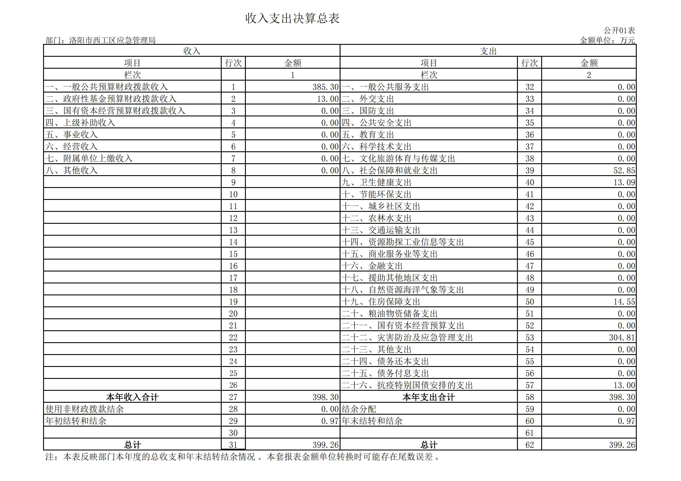
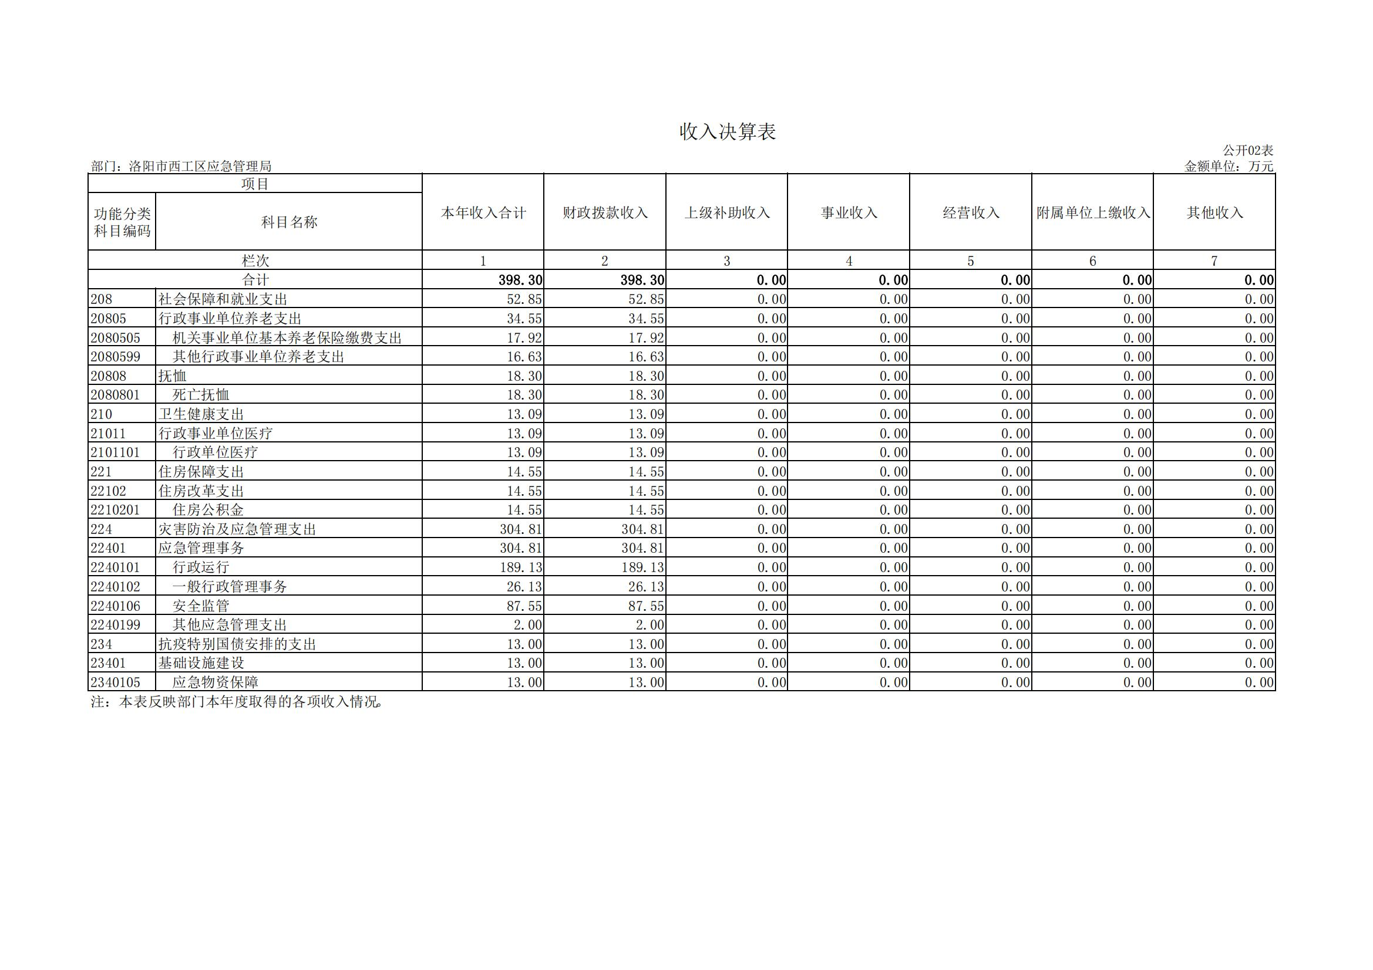
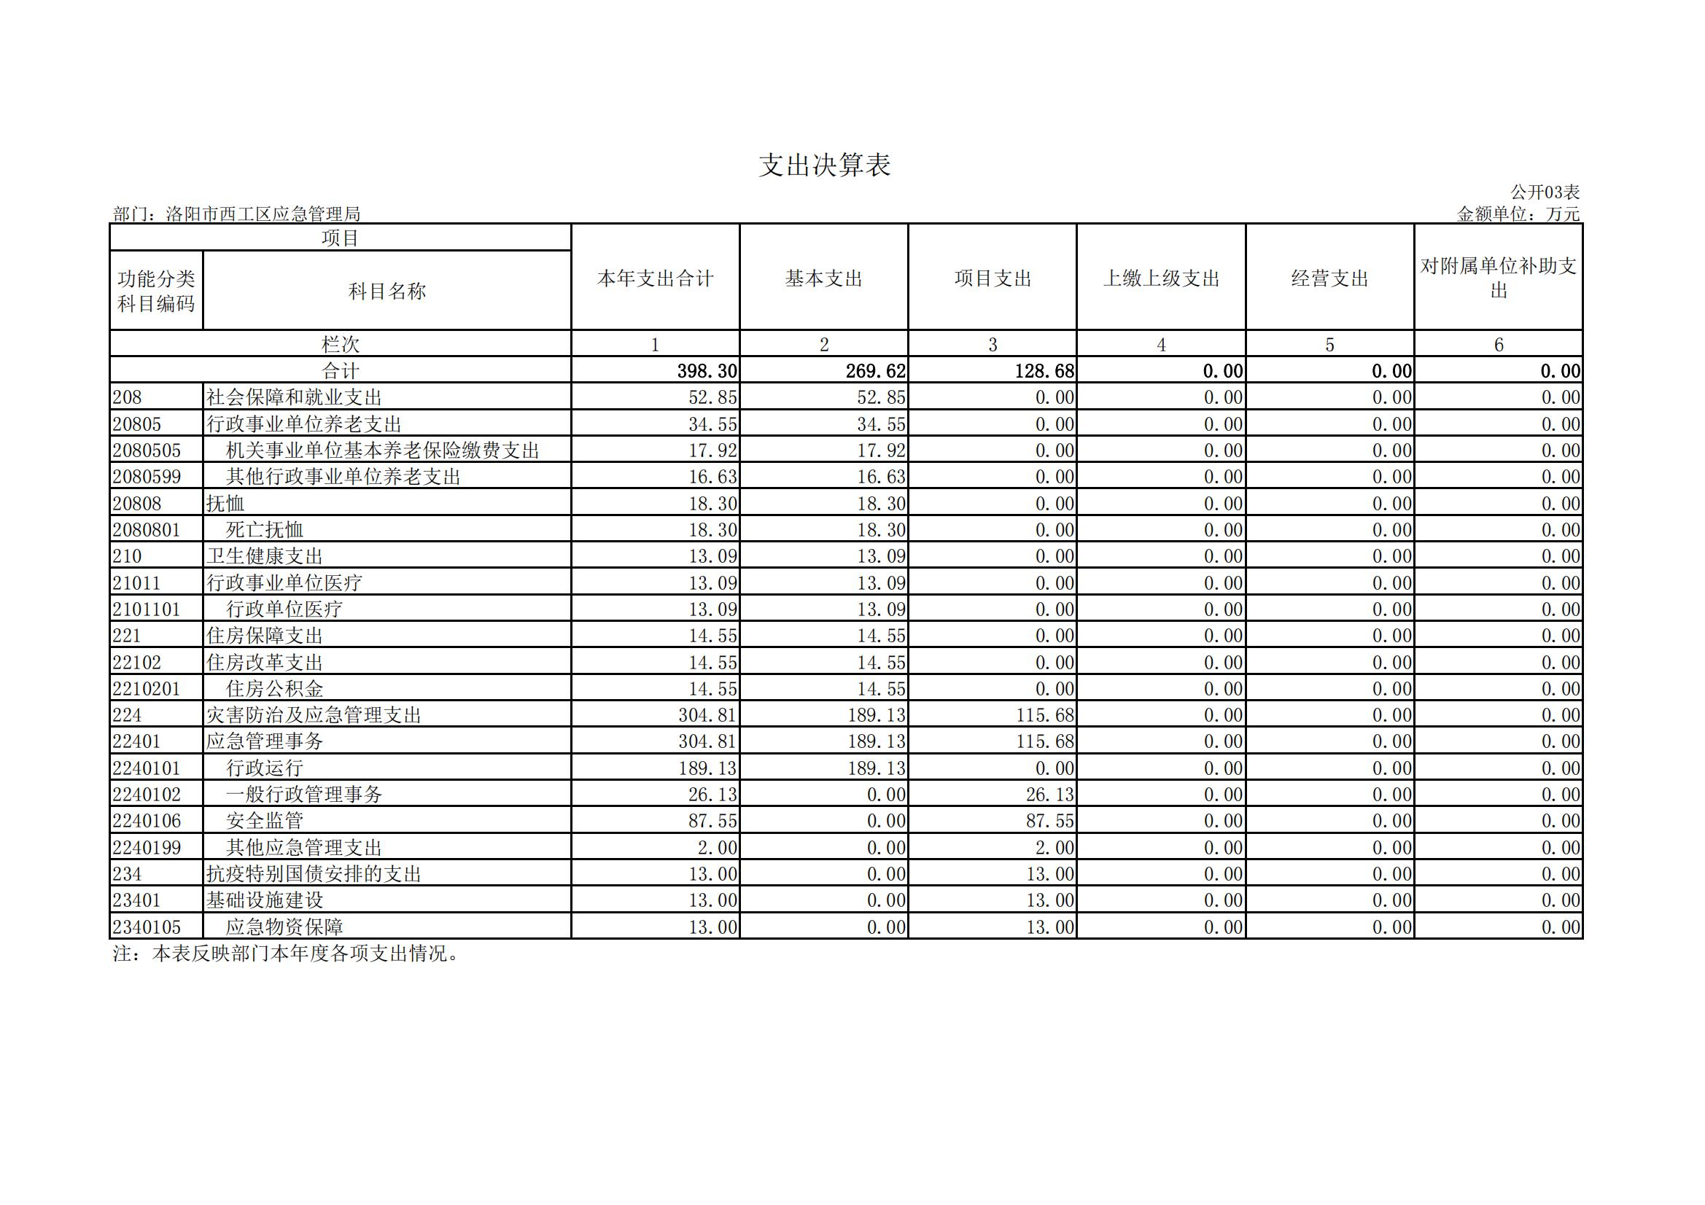
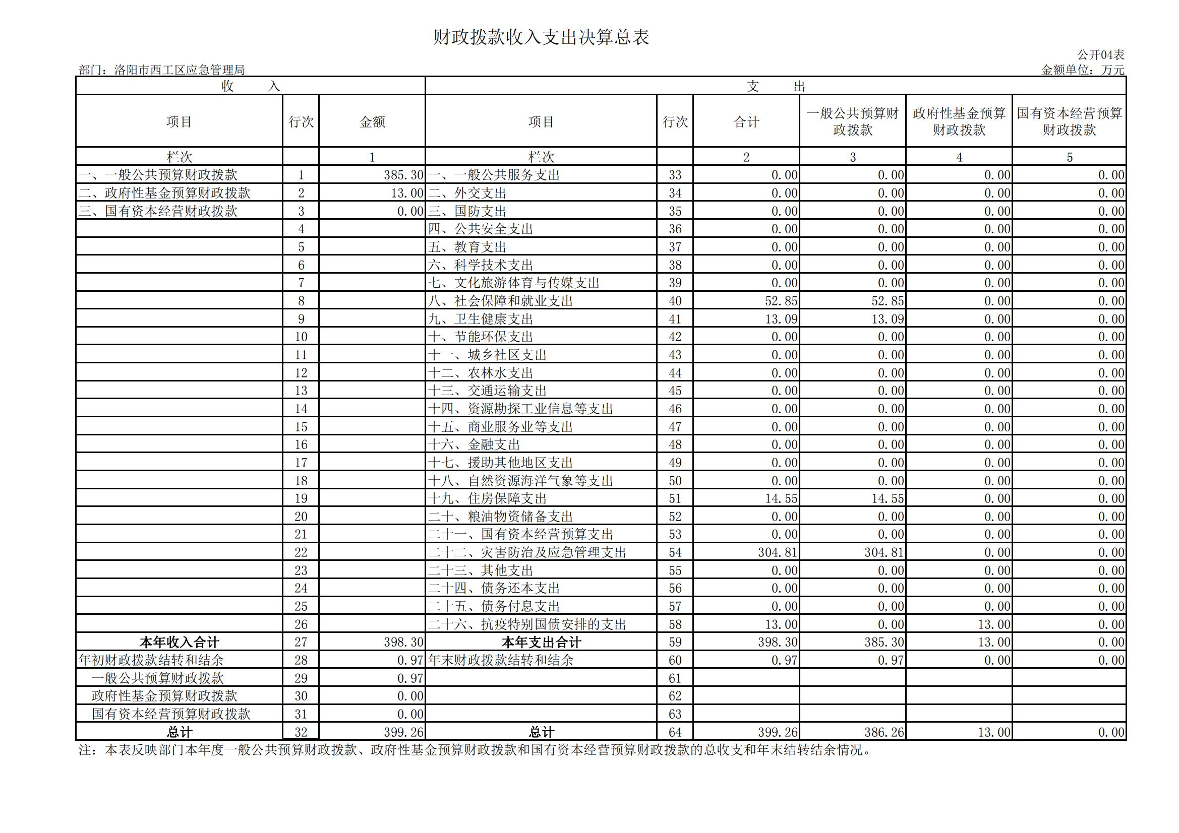
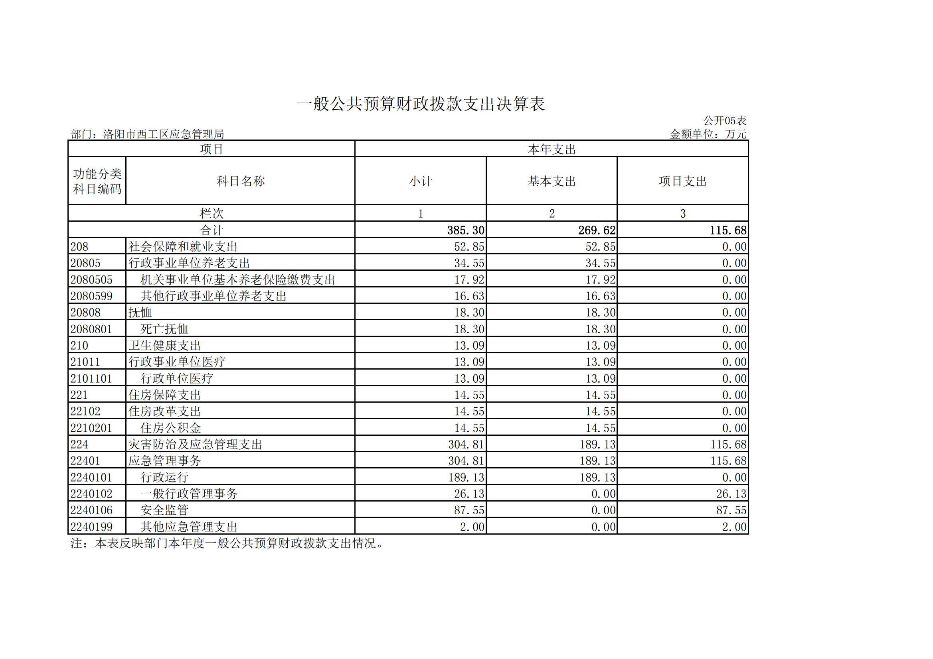
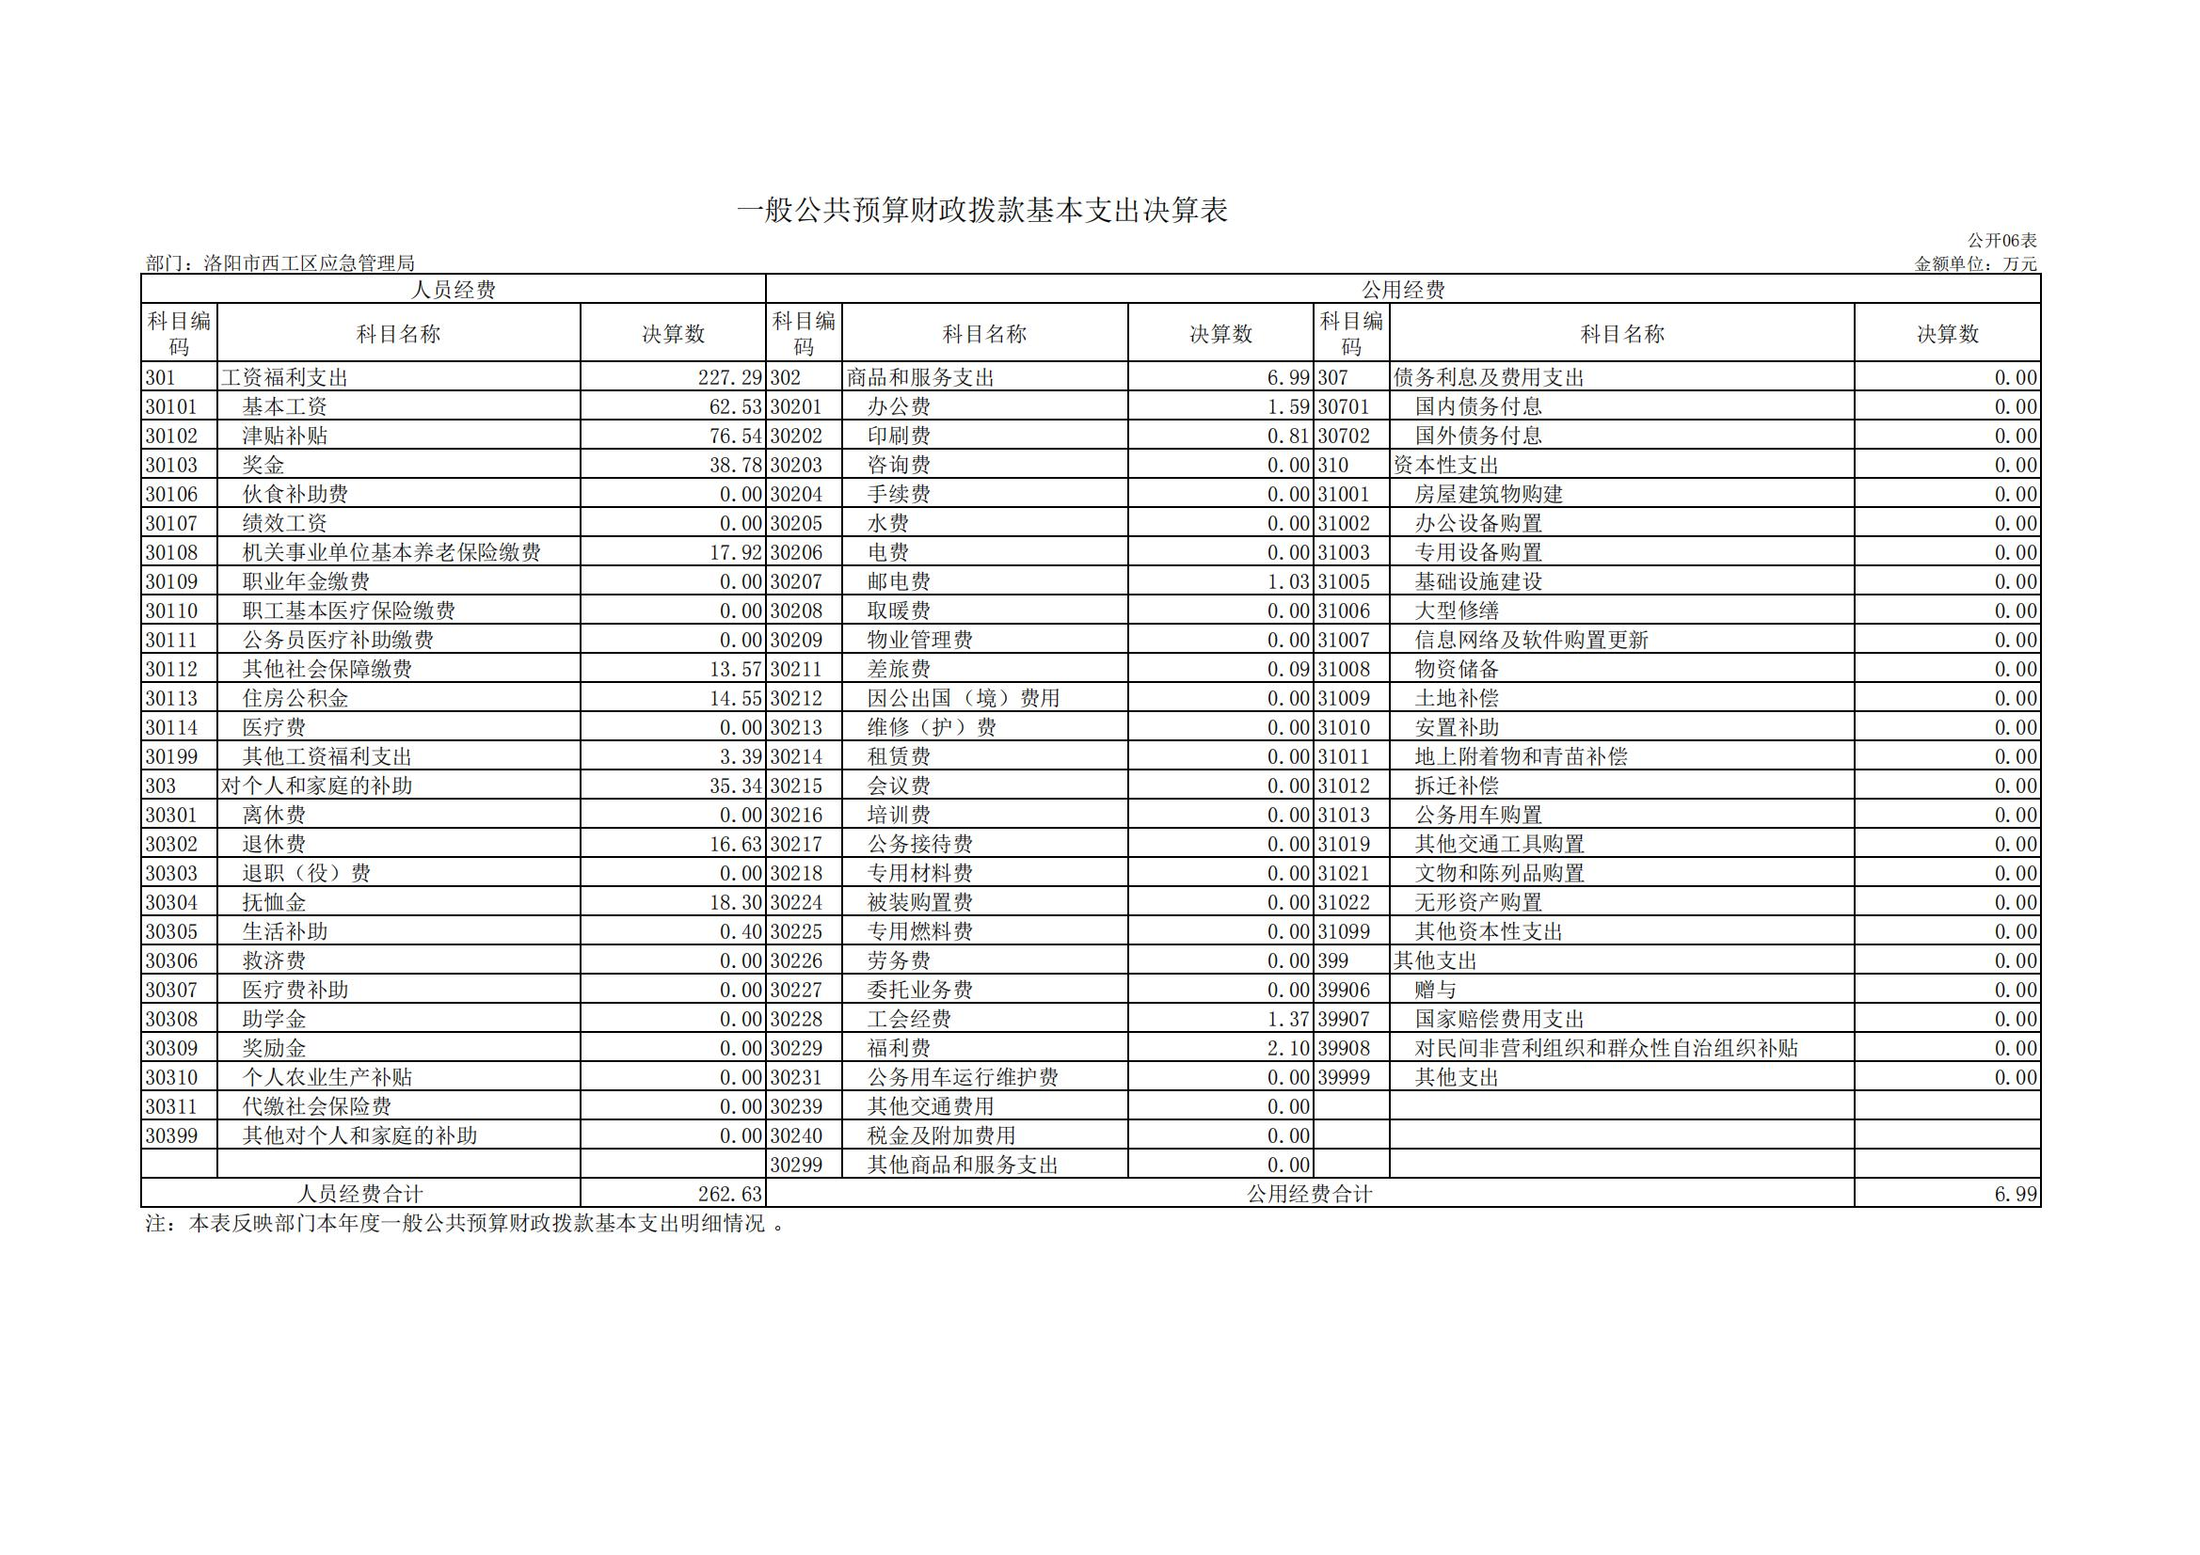
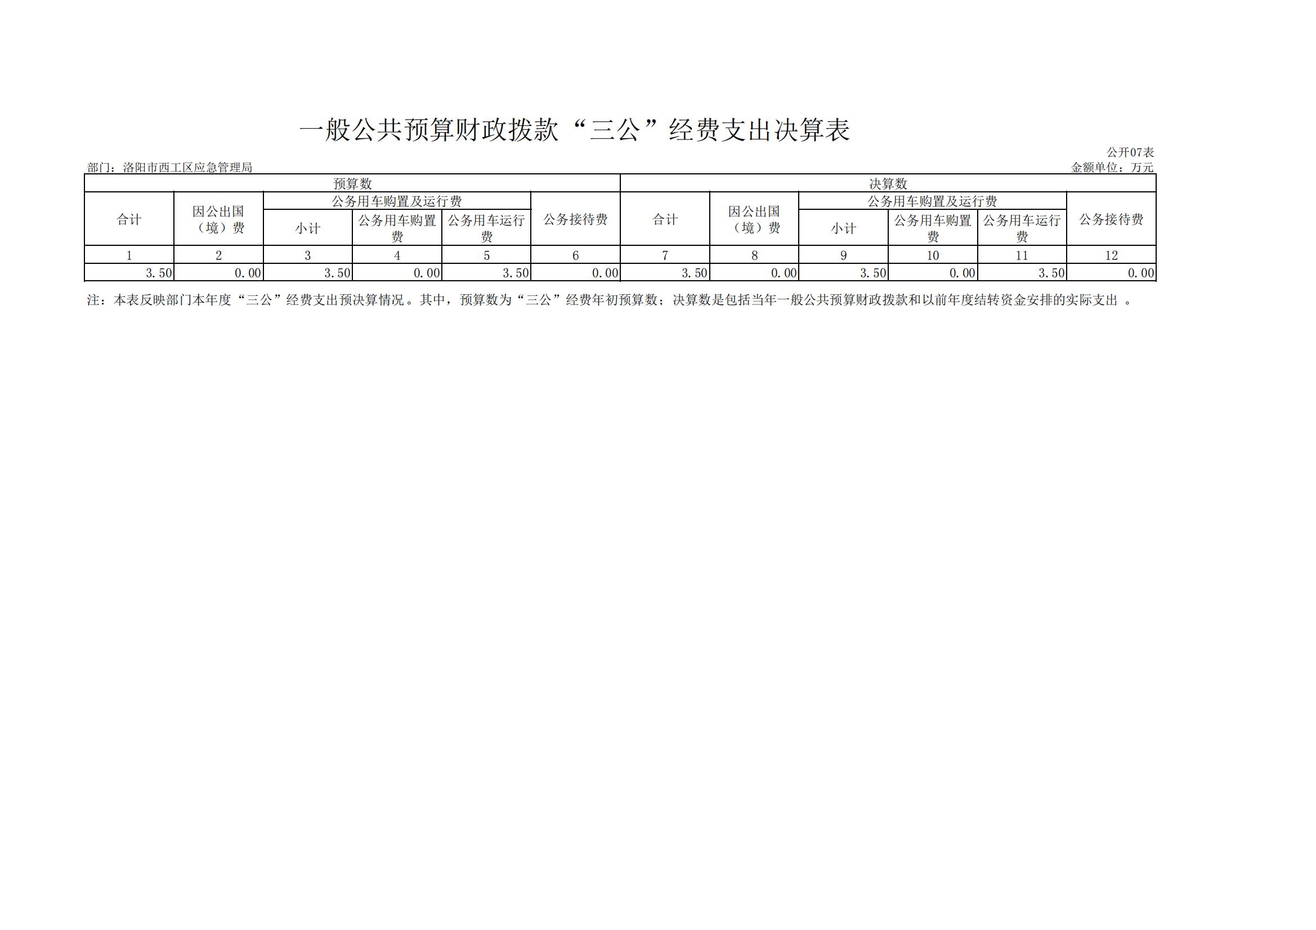
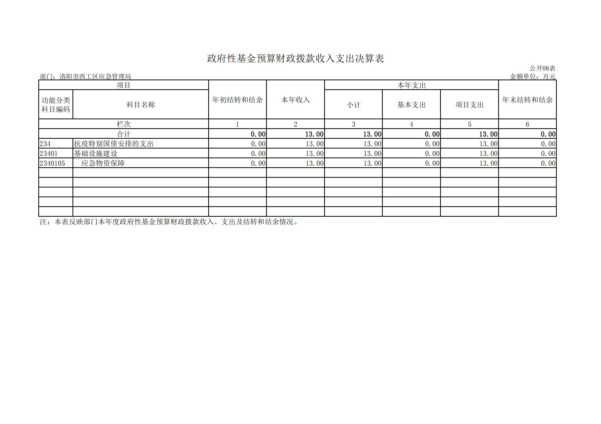

第三部分 2020 年度部门决算情况说明

2020年度收、支总计均为399.26万元。与上年度相比，收支总计增加50.93万元，增加14.6%。主要原因是增加抚恤金支出和人员类经费支出。

二、收入决算情况说明
2020年度收入合计398.3万元，其中：财政拨款收入398.3万元，占100%。

三、支出决算情况说明
2020年度支出合计398.3万元，其中：基本支出269.62万元，占67.7%；项目支出128.68万元，占32.3%。
四、财政拨款收入支出决算总体情况说明
2020年度财政拨款收、支总计均为399.26万元。与上年度相比，财政拨款收、支总计增加50.93万元，增加14.6%。主要原因增加抚恤金支出和人员类经费支出。

五、一般公共预算财政拨款支出决算情况说明
（一）总体情况。
2020年度一般公共预算财政拨款支出385.3万元，占本年支出合计的96.7%。与上年度相比，一般公共预算财政拨款支出增加38.1万元，增加10.98%。主要原因是增加抚恤金支出和人员类经费支出。
（二）结构情况。
2020年度一般公共预算财政拨款支出385.3万元，主要用于以下方面：社会保障和就业支出52.85万元，占13.72%；卫生健康支出13.09万元，占3.4%；住房保障支出14.55万元，占3.78%；灾害防治及应急管理支出304.81万元，占79.1%。
（三）具体情况。
2020年度一般公共预算财政拨款支出年初预算为430.22万元，支出决算为385.3万元，完成年初预算的89.6%。其中：
1．社会保障和就业支出（类）行政事业单位离退休（款）机关事业单位基本养老保险缴费支出（项）。年初预算为18.25万元，支出决算为17.92万元，完成年初预算的98.2%。决算数与年初预算数存在差异的主要原因是新增退休人员。
2．社会保障和就业支出（类）行政事业单位离退休（款）基他行政事业单位离退休支出（项）。年初预算为17.82万元，支出决算为16.63万元，完成年初预算的93.3%。新增死亡抚恤金18.3万元。决算数与年初预算数存在差异的主要原因是新增退休人员。
3．卫生健康支出（类）行政事业单位医疗（款）行政单位医疗（项）。年初预算为19.18万元，支出决算为13.09万元，完成年初预算的68.2%。决算数与年初预算数存在差异的主要原因是新增退休人员。
4．住房保障支出（类）住房改革支出（款）住房公积金（项）。年初预算为15.07万元，支出决算为14.55万元，完成年初预算的96.5%。决算数与年初预算数存在差异的主要原因是新增退休人员。
5．灾害防治及应急管理支出（类）应急管理事务（款）行政运行（项）。年初预算为203.37万元，支出决算为189.13万元，完成年初预算的93%。决算数与年初预算数存在差异的原因厉行节约、压减支出。
6．灾害防治及应急管理支出（类）应急管理事务（款）一般行政管理事务（项）。年初预算为29.43万元，支出决算为28.13万元，完成年初预算的95.6%。决算数与年初预算数存在差异的原因是厉行节约、压减支出。
7．灾害防治及应急管理支出（类）应急管理事务（款）安全监管（项）。年初预算为116.1万元，支出决算为87.55万元，完成年初预算的75.4%。决算数与年初预算数存在差异的原因厉行节约、压减支出。

六、一般公共预算财政拨款基本支出决算情况说明
2020年度一般公共预算财政拨款基本支出269.62万元。其中：人员经费262.63万元，主要包括：基本工资、津贴补贴、伙食补助费、绩效工资、机关事业单位基本养老保险缴费、职业年金缴费、其他社会保障缴费、其他工资福利支出、离休费、退休费、抚恤金、生活补助、医疗费、奖励金、住房公积金、采暖补贴、物业服务补贴、其他对个人和家庭的补助支出；公用经费6.99万元，主要包括：办公费、印刷费、咨询费、手续费、水费、电费、邮电费、取暖费、物业管理费、差旅费、因公出国（境）费用、维修（护）费、租赁费、会议费、培训费、公务接待费、专用材料费、劳务费、委托业务费、工会经费、福利费、公务用车运行维护费、其他交通费用、税金及附加费用、其他商品和服务支出、办公设备购置、专用设备购置、信息网络及软件购置更新、其他资本性支出。

七、一般公共预算财政拨款“三公”经费支出决算情况说明

（一）“三公”经费财政拨款支出决算总体情况说明。
2020年度“三公”经费财政拨款支出预算为5.04万元，支出决算为3.5万元，完成预算的69.4%。2020年度“三公”经费支出决算数比预算数减少1.54万元，主要原因是厉行节约、压减支出。

（二）“三公”经费财政拨款支出决算具体情况说明。
2020年度“三公”经费财政拨款支出决算中，因公出国（境）费支出决算0万元，完成预算的0%，占100%；公务用车购置及运行费支出决算3.5万元，完成预算的69.4%，占100%；公务接待费支出决算0万元，完成预算的0%，占100%。具体情况如下：
- 因公出国（境）费年初预算为0万元，支出决算为0万元，完成年初预算的0%。决算数与年初预算数相符。
2． 公务用车购置及运行费初预算为5.04万元，支出决算为3.5万元，完成年初预算的69.4%。决算数比预算数减少1.54万元，主要原因是厉行节约、压减支出。
公务用车购置支出为0万元，购置车辆0辆。
公务用车运行支出3.5万元。主要用于公务用车燃油费、保险费、维修费、过路费。2020年期末，部门开支财政拨款的公务用车保有量为4辆。
- 公务接待费初预算为0万元，支出决算为0万元，完成年初预算的100%。决算数与年初预算数相符。
- 外宾接待支出0万元。主要用于：“无”。2020年共接待国（境）外来访团组0个、来访外宾0人次（不包括陪同人员）。来访人员主要包括：无。
其他国内公务接待支出0万元。主要用于：“无”。2020年共接待国内来访团组0个、来宾0人次（不包括陪同人员）。

八、预算绩效情况说明

（一）绩效管理工作开展情况。
按照加强预算绩效管理和完善公共财政体系总体要求：积极配合区财政局推进财政科学化精细化管理，严格落实财政法制，强化预算编制管理，提高预算执行效率，按照区财政绩效管理开展工作。

（二）项目绩效自评结果。
全面实施绩效管理，加大对区财政局工作对接力度，建
立绩效评价结果与预算调整和政策调整挂钩机制，切实推进财政提质增效。

九、政府性基金预算财政拨款支出决算情况说明
2020 年度政府性基金预算财政拨款支出决算为13万元。该资金为本年度上级下达转移支付资金，主要用于应急避难场所项目建设支出。
十、机关运行经费支出情况说明
2020年度机关运行经费初预算为6.99万元，支出决算为6.99万元，完成年初预算的100%。

十一、政府采购支出情况说明
2020年度政府采购支出总额0万元，其中：政府采购货物支出0万元、政府采购工程支出0万元、政府采购服务支出0万元。授予中小企业合同金额0万元，占政府采购支出总额的0%，其中：授予小微企业合同金额0万元，占政府采购支出总额的0%。

十二、国有资产占用情况说明
2020年期末，我部门共有车辆4辆，其中：省级领导干部用车0辆、主要领导干部用车0辆、机要通信用车0辆、应急保障车0辆、执法执勤用车4辆、特种专业技术用车0辆、离退休干部用车0辆、其他用车0辆；单位价值50万元以上通用设备0台（套），单位价值100万元以上专用设备0台（套）。

第四部分 名词解释

一、财政拨款收入：单位从同级政府财政部门取得的财政预算资金。
二、事业收入：事业单位开展专业业务活动及其辅助活动取得的收入。
三、上级补助收入：事业单位从主管部门和上级单位取得的非财政补助收入。
四、附属单位上缴收入：事业单位取得附属独立核算单位根据有关规定上缴的收入。
五、经营收入：事业单位在专业业务活动及其辅助活动之外开展非独立核算经营活动取得的收入。
六、其他收入：单位取得的除“财政拨款收入”、“事业收入”、“上级补助收入”、“附属单位上缴收入”、“经营收入”以外的各项收入。
七、用事业基金弥补收支差额：事业单位在当年收入不足以安排当年支出的情况下，使用以前年度积累的事业基金（事业单位当年收支相抵后按国家规定提取、用于弥补以后年度收支差额的基金）弥补当年收支缺口的资金。
八、基本支出：为保障机构正常运转、完成日常工作任务而发生的人员支出和公用支出。
九、项目支出：基本支出之外为完成特定行政任务和事业发展目标所发生的支出。
十、“三公”经费：纳入同级财政预决算管理“三公”经费，指部门使用财政拨款安排的因公出国（境）费、公务用车购置及运行费和公务接待费。其中，因公出国（境）费反映单位公务出国（境）的国际旅费、国外城市间交通费、住宿费、伙食费、培训费、公杂费等支出；公务用车购置及运行费反映反映单位公务用车车辆购置支出（含车辆购置税）及租用费、燃料费、维修费、过路过桥费、保险费、安全奖励费用等支出；公务接待费反映单位按规定开支的各类公务接待（含外宾接待）支出。
十一、机关运行经费：为保障行政单位（含参照公务员法管理的事业单位）运行用于购买货物和服务的各项资金，包括办公及印刷费、邮电费、差旅费、会议费、福利费、日常维修费、专用材料及一般设备购置费、办公用房水电费、办公用房取暖费、办公用房物业管理费、公务用车运行维护费以及其他费用。
十二、工资福利支出：单位支付给在职职工和编制外长期聘用人员的各类劳动报酬，以及为上述人员缴纳的各项社会保险费等。
十三、商品和服务支出：单位购买商品和服务的支出。
十四、对个人和家庭的补助支出：单位用于对个人和家庭的补助支出。
十五、年末结转：本年度或以前年度预算安排，已执行但尚未完成或因客观条件发生变化无法按原计划实施，需延迟到以后年度按有关规定继续使用的资金。
十六、年末结余：本年度或以前年度预算安排，已执行完毕或因客观条件发生变化无法按原预算安排实施，不需要再使用或无法按原预算安排继续使用的资金

